Oživte svůj účes fialovými tóny
Výjimečná péče Color Conditioning Shot nově ve fialovém odstínu
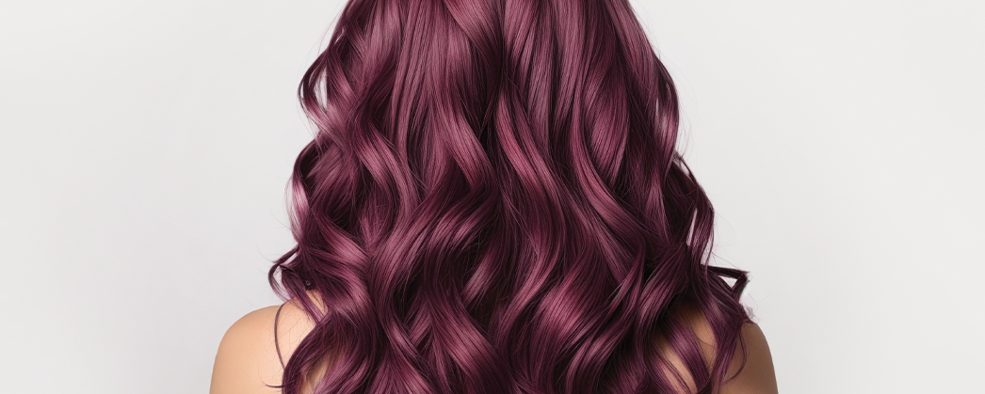
Perfektní barva vlasů ze salonu má jednu malou nevýhodu – nikdy nevydrží tak dlouho, jak bychom chtěli. S rychlým blednutím, nechtěnými odlesky a matností si dokáží během pár minut poradit tónující balzámy na vlasy Color Conditioning Shot, do jejichž rodiny nyní přibyl nový, fialový odstín.
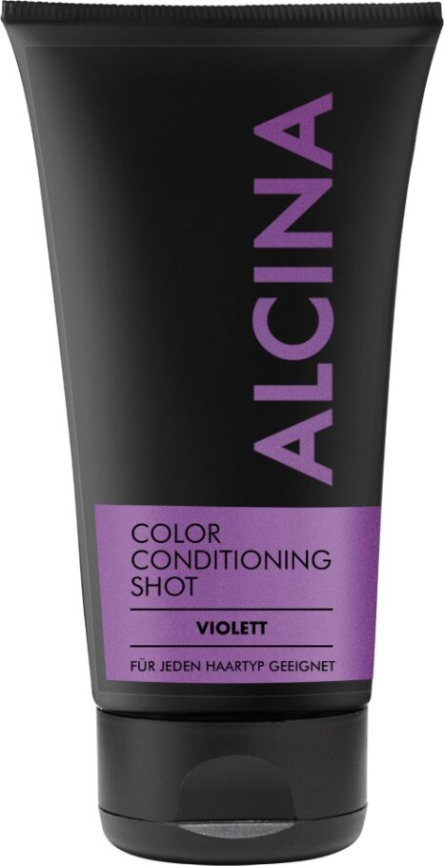
Color Conditioning Shot – fialová
Výjimečná péče 4 v 1 nově přichází ve fialovém odstínu. Tónující balzám díky vysoce intenzivním pigmentům propůjčuje vlasům fialový tón a neutralizuje nežádoucí teplé odlesky. Už během dvou minut tak oživuje barvu vlasů, a to přímo ve vaší koupelně. Během expresního ošetření o vlasy pomocí obsažených pšeničných lipidů pečuje, vyživuje je a zajišťuje vysoký lesk. Kyselé pH uzavírá vnější vrstvu vlasu a pečující látky v něm uzamyká. Zároveň vyrovnává vlasovou strukturu a zanechává vlasy hedvábně hladké.
Color Conditioning Shot ve fialovém odstínu je ideální pro osvěžení barvy a neutralizaci teplých odlesků ve studených hnědých, studených červených a fialových odstínech nebo dodání fialového tónu zesvětleným a blond vlasům.
Tip: Čím déle necháte balzám ve vlasech působit, tím intenzivnějšího barevného výsledku dosáhnete.

Color Conditioning Shots jsou k dostání v následujících odstínech:
- NOVINKA: fialová
- studená hnědá
- teplá hnědá
- červená
- měděná
- stříbrná blond
- zlatá blond
Doporučená prodejní cena: 400 Kč / 14,60 €
Objem: 150 ml
Použití: Podle požadované intenzity nechte ve vlasech působit 2–5 minut, poté důkladně opláchněte. Pro dosažení perfektního výsledku aplikujte po každém druhém až třetím mytí. Udržíte si tak krásnou barvu vlasů mezi jednotlivými návštěvami kadeřníka.
Produkty jsou dostupné v salonech spolupracujících se značkou ALCINA od března 2024.

